1. Proposições Legislativas
Este perfil foi criado para atender a necessidade dos usuários que têm a função de elaborar e cadastrar as proposições no sistema. Por sua vez, essas proposições serão enviadas eletronicamente para o operador, que se responsabilizará pelo seu recebimento e encaminhamento para o órgão de competência.
Este perfil pode ser criado de três formas:
- Durante o cadastramento de um parlamentar, no Módulo Parlamentares;
- Durante o Cadastramento de uma Comissão, no Módulo Comissões;
- Manualmente, no Módulo Tabelas Auxiliares / Autor.
Uma vez cadastrado no sistema pelo usuário de perfil operador, será gerado um login com a senha igual ao texto “inicial”.
No primeiro acesso ao sistema, o usuário de perfil autor, será solicitado a mudar a senha. Informe a sua nova senha duas vezes.
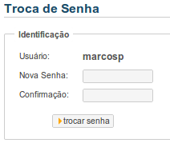

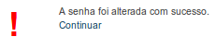

Após informar sua nova senha nos campos Nova Senha aparecerá a seguinte mensagem de confirmação:
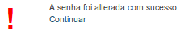

Clique em Continuar para ser redirecionado para tela com as funções deste perfil:
